GIẢI BÀI TẬP TOÁN LỚP 3

LUYỆN TẬP TRANG 46

Bài 1 (trang 46 SGK Toán 3):
a) Đoạn thẳng AB đo được 1m và 9cm, viết tắt là 1m 9cm đọc là một mét chín xăng – ti – met.
b) Viết số thích hợp vào chỗ chấm (theo mẫu):
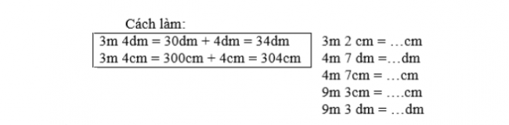
Hướng dẫn giải:
3m 2 cm = 302 cm
4m 7dm = 47dm
4m 7 cm = 407 cm
9m 3cm = 903cm
9m 3 dm = 93dm.
Bài 2 (trang 46 SGK Toán 3):
Tính:
Đề bài | Hướng dẫn giải
a) 8 dam + 5 dam =  57 hm – 28 hm =  12 km x 4 =  b) 720 m + 43 m =  403cm – 52 cm =  27 mm : 3 = | a) 8 dam + 5 dam = 13 dam  57 hm – 28 hm = 29 hm  12 km x 4 = 48 km  b) 720 m + 43 m = 763 m  403cm – 52 cm = 351 cm  27 mm : 3 = 9 mm
Bài 3 (trang 46 SGK Toán 3):
Điền dấu : > , < = vào chỗ trống
Đề bài | Hướng dẫn giải
6m 3 cm ….7m  6m 3 cm ….6m  6m 3 cm ….630cm  6m 3 cm ….603cm  5 m 6 cm …5m  5 m 6 cm …6m  5 m 6 cm …506cm  5 m 6 cm …560cm. | 6m 3 cm < 7m  6m 3 cm > 6m  6m 3 cm < 630cm  6m 3 cm = 603cm  5 m 6 cm > 5m  5 m 6 cm < 6m  5 m 6 cm = 506cm  5 m 6 cm < 560cm.

